Retroalimentación Guía N° 16 Educación Física y Salud
2° básico.

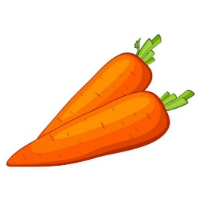
- Observa las imágenes y encierra con un círculo los alimentos que te mantienen sano.
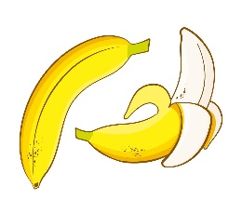
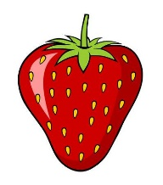
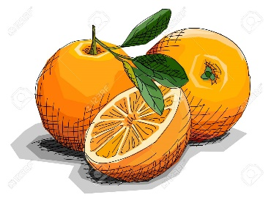
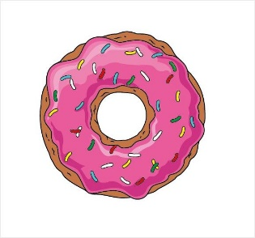
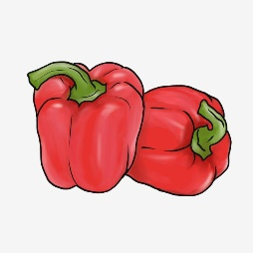
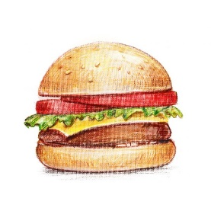
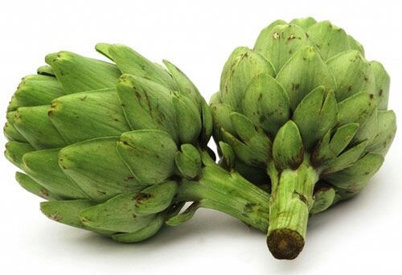

- Dibuja hábitos saludables que tú puedas realizar en tu casa.

  - Dibuja Una actividad física. B. Dibuja alimentos saludables.
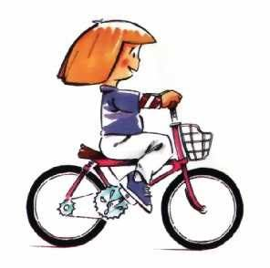
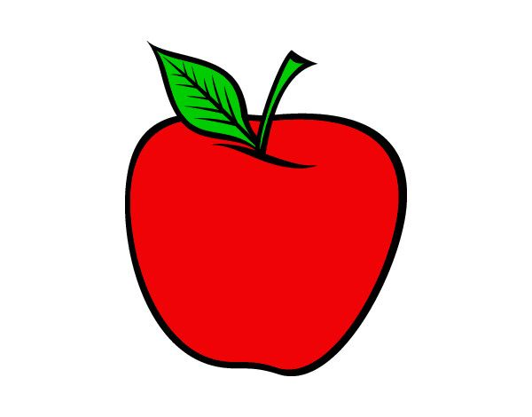

- Encierra en un círculo las actividades físicas que te mantienen sano.

Responde V si es Verdadero o con una F si es Falsa:

- __V__ Es saludable comer alimentos Variados, Frutas y Verduras todos los días.

- ___F__ Si NO nos lavamos los dientes y abusamos de los dulces mis dientes se mantendrás saludable. Nos aparecerán caries.
- __V___ Si observas mucho rato tu celular, tv o computador puedes dañar tu visión.
- __V___ Debes dormir entre 8 a 10 horas diarias.

- __F__ debes realiza ejercicio física entre 5 min a 10 minutos todos los días o tres veces a la semana. Ente 30 min a 1 hora.

- ¿Por qué es importante lavarse las manos, el cuerpo y los alimentos? Encierra en un círculo lo que debes hacer para mantenerte sano:

- Une con una linea la parte del cueroo con los elemnetos de higiene:

Partes del cuerpo Elementos de higiene

